**FRUTISUMAPAZ**

**Presentado por:**

**Johan Sebastian Mendez**

**Carol Juliana Cañon**

**Laura Tatiana Gutiérrez**

**Universidad de Cundinamarca**

**Ing de sistemas**

**Ing de Software 2**

**Fusagasugá**

**2019**

**¿CÓMO SE VA A LLEVAR EL DESARROLLO DEL PRODUCTO?**

Se tienen en cuenta las herramientas y la forma en realizar el proyecto por parte del equipo de trabajo en este caso se realizará mediante scrum ya que es una herramienta de trabajo en equipo y desarrollo, gracias a esta se podrá gestionar apropiadamente el proyecto y el equipo multifuncional será apropiado.

**EQUIPO SCRUM**

* scrum master: Carol Cañón.
* product owner: Laura Tatiana Gutiérrez.
* programador: Johan sebastian Martinez.

**Herramientas a trabajar y entorno de desarrollo**

* Google docs.
* Trello.

**ANÁLISIS DEL PROBLEMA**

En Colombia es muy comùn evidenciar las reventas de un producto con el fin de seguir re-vendiendo este para obtener alguna ganancia en específico; esta reventa de productos genera en el mercado un pequeño factor económico que perjudica directamente a la persona que cultivó el producto, puesto que este hizo el trabajo màs pesado y solo recibe un 15% o 20% de lo que el revendedor está ganando solo por la reventa; al evidenciar esta falencia económica podemos concluir que esta situaciòn nos perjudica a todos directa o indirectamente, por esa razòn podemos concluir que nuestro proyecto beneficiaría a los agricultores y a los consumidores finales, con respecto a calidad-precio.

**OBJETIVOS**

**GENERAL**

Facilitar y mejorar la compra y venta de frutas, entre los campesinos, o personas que producen y ofrecen frutas.

**ESPECÍFICOS**

* Comunicar a los fruticultores con posibles compradores.
* Crear un Login para el registro de fruticultores.
* Desarrollar una base de Datos para los datos de los usuarios.
* Desarrollar la maquetación del proyecto.
* Crear una comunidad de fruticultores.

**JUSTIFICACIÒN DEL PROYECTO:**

Implementaremos y diseñaremos un sistema de información enfocado únicamente para el sector fruticultor de la región del Sumapaz. Se ha observado que en la región su gran fortaleza de comercio es la agricultura, esto conlleva que los campesinos tengan que vender sus cosechas a intermediarios o revendedores, que les compra sus cosechas a un bajo precio lo cual no presenta mucha ganancia para los agricultores.

El propósito de este aplicativo Web es que los agricultores enfocados en el área de la fruticultura den a conocer sus productos y puedan venderlos a un precio más justo sin intermediarios y generen una mayor ganancia, además este aplicativo facilitará y ayudará a los fruticultores de la región con el propósito de que se fortalezca el sector de fruticultura.

**Innovación de proyecto:**

Diseño de pagina web para la comercialización directamente con los fruticultores de la región del Sumapaz la cual será generada por medio de una agremiación de todos los agricultores de la región del Sumapaz.

Esta página web será interactiva para los fruticultores ya que podrán publicar su producto para una venta directa en la cual maneja un precio justo tanto para los fruticultores que no tienen que repartir sus ganancias de venta con intermediarios ya que ellos mismos son los que ofrecen su producto directamente lo cual también beneficiará a los clientes al tener una negociación directa.

**Población objetiva:**

Primeramente, los fruticultores porque es un medio tecnológico e innovador que permitirá facilitar la venta de sus productos frutales típicos de la región del Sumapaz. Los clientes, porque se permite un fácil acceso con los fruticultores y también se generar un precio mas cómodo ya que será una negociación directa lo cual también permitirá que el cliente obtenga más información de dicho producto en cuanto a su estado para el consumo humano.

**Hortofrutícola en Colombia**

Colombia cuenta con una amplia variedad de frutas tropicales y exóticas con gran aceptación en el mercado nacional e internacional. Dado su clima, diversos pisos térmicos y tierras ricas en nutrientes, el país tiene producción durante todo el año. La oferta de frutas exóticas incluye uchuva, gulupa, maracuyá, granadilla, pitahaya amarilla, tomate de árbol y maracuyá. También posee oferta en variedad de frutas tropicales como aguacate hass, piña, papaya, mango, limón Tahití, entre otros.

**GRÁFICO UML**

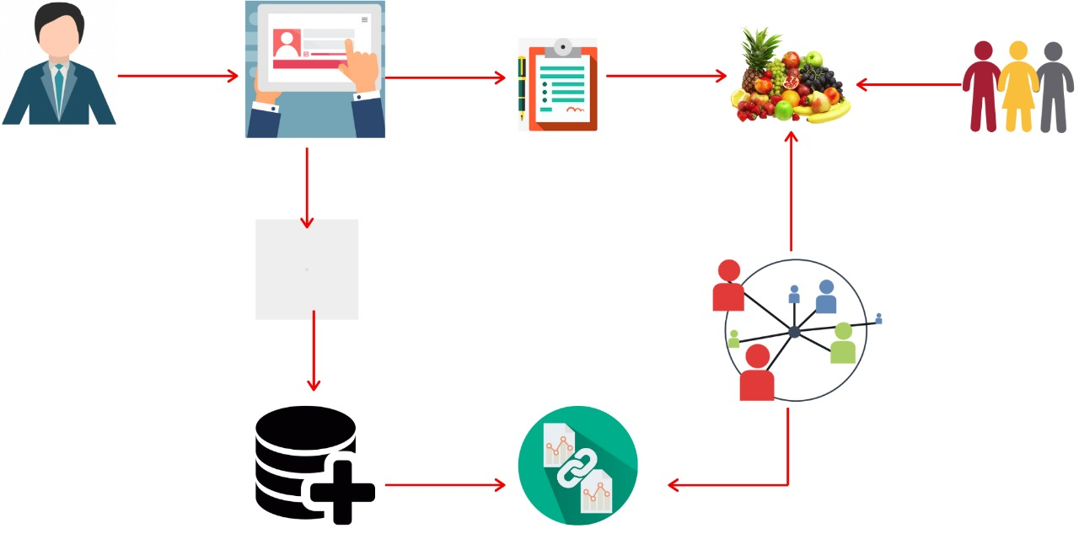

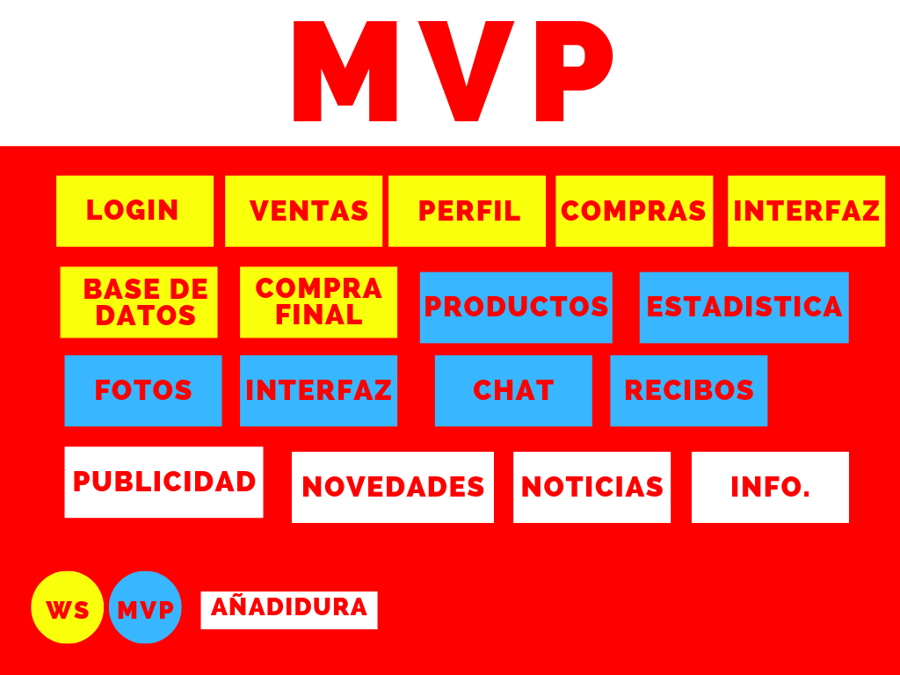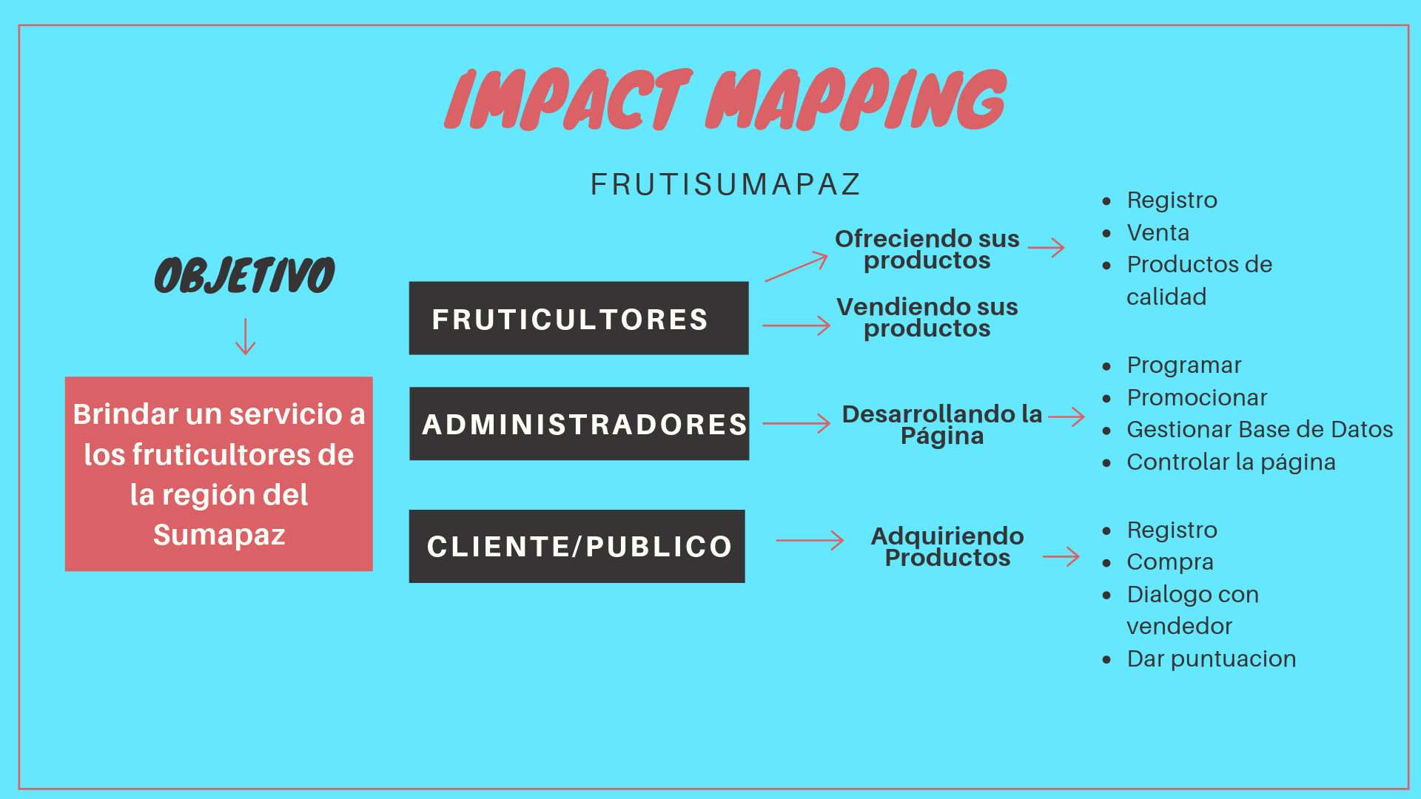

Product Backlog

|  |  |
| --- | --- |
| ACTIVIDAD | TIEMPO |
| Base de Datos | 1ER SPRINT |
| Login | 1ER SPRINT |
| Interfaz | 1ER SPRINT |
| Ventas(productos) | 1ER SPRINT |
| Compras(productos) | 1ER SPRINT |
| Chat(Comunicacion) | 2DO SPRINT |
| Perfil Usuarios | 2DO SPRINT |
| Compra / Venta Final | 2DO SPRINT |
| Productos | 2DO SPRINT |
| Fotos | 2DO SPRINT |
| Interfaces Sobrantes | 3ER SPRINT |
| Recibo Usuarios | 3ER SPRINT |
| Estadísticas Vendedor | 3ER SPRINT |
| Publicidad | 3ER SPRINT |
| Noticias | 3ER SPRINT |
| Novedades | 3ER SPRINT |
| Producto final | 3ER SPRINT |
| Diseño | 3ER SPRINT |

**MODELO ENTIDAD - RELACIÓN**

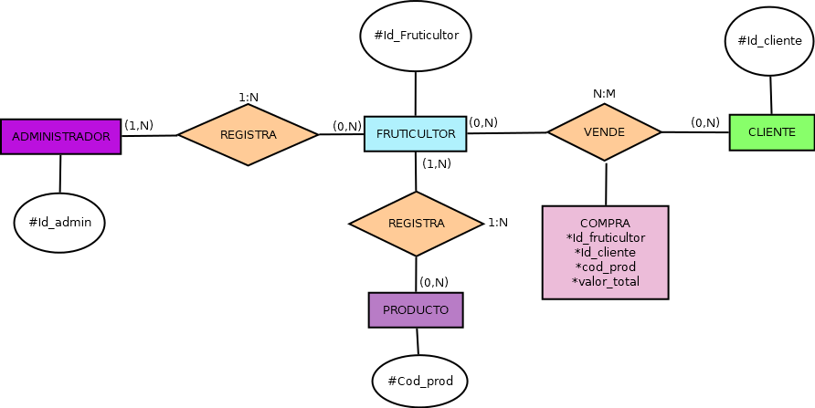

**MODELO RELACIONAL**

